*Guillaume PEUGEOT Master 2 Informatique*

*Pierre WARGNIER 2016-2017*

Carnet de

Bord



*Encadrant : Fabrice BOUQUET*

# **Sprint 1 : Du 04/10/2016 au 18/10/2016**

## **Compte Rendu Réunion**

Nous nous sommes entretenue avec Mr Bouquet le mardi 4 Octobre à 11h. Le but de cette réunion était de clarifier le sujet et de bien comprendre ce qu’il était attendu. Le but de ce projet est de fournir des outils pour faciliter la mise en place des examens sur une semaine pour des étudiants. Le travail est actuellement réalisé à la main. Le projet ce découpe donc en plusieurs objectifs :

* Créer une interface accessible via le web où l’on créer un emploi du temps. L’idée est que ce qui était fait à la main puisse être fait sur une machine. (Création d’un bloc «Examen», positionnement sur un calendrier, système de calque pour gérer les différentes filières, tests de possibilité (pas deux examens au même moment, pas de surcharge de salle, etc… ))
* La deuxième étape est de mettre en place en système de placement automatique des Examens. L’idée est que l’utilisateur doit rentrer les contraintes de salle, filières, etc… Et le logiciel génère l’emploi du temps correspondant, la possibilité de bloquer un horaire ou une salle doit être possible.
* La troisième étape serait de créer le solveur nous-même.

Nous avons également appris que nous n’étions pas le premier groupe à travailler sur ce sujet. En effet, nos prédécesseurs on fait le choix de faire eux même le solveur, mais se sont retrouvé à court de temps pour développer les autres fonctionnalités. Ainsi, Mr Bouquet nous a incité à mettre en place un outil sans résolution, puis avec un logiciel libre qui permet une résolution, puis de mettre en place notre propre solution.

Le prochain rendez-vous est fixé au 18/10/2016 à 11h.

# Objectifs

Le but de ce premier sprint est d’étudié les outils disponibles, de choisir notre environnement de travail ainsi que les langages utilisés.

# Travail Réalisé

Nous avons décidé, dans un premier temps, d’utilisé le logiciel libre FET comme suggéré par Mr Bouquet, pour tous ce qui concerne la résolution. En effet, cet outil permet déjà la résolution automatique de problème de type emploi du temps. Nous devrons néanmoins apporter des modifications au programme existant pour qu’il réponde à nos attentes. Il est développé en C++.

Pour ce qui est de l’interface, Guillaume a déjà travaillé durant son stage avec un outil nommé JQueryGantt, dont l’interface se rapproche de que nous recherchons. De plus, certaines fonctionnalités sont déjà présentes, telle que le glissé dépose.

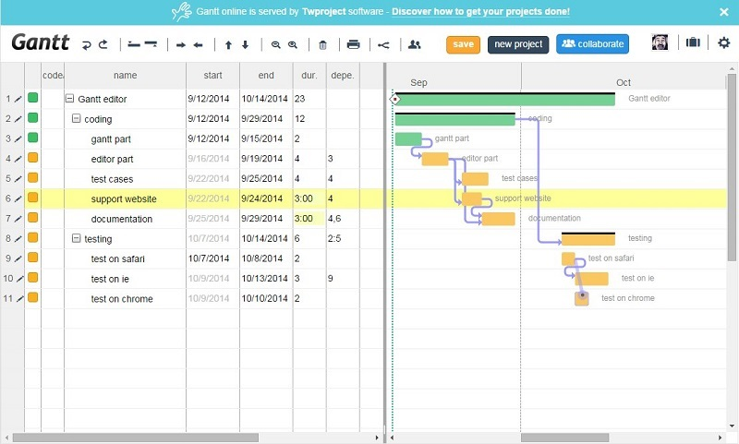

Cet outil est libre et présent sur Github à l’adresse :

<https://camo.githubusercontent.com/1a5308a38fa978d720e134cdd19337d858a6aeee/687474703a2f2f747770726f6a6563742e73332e616d617a6f6e6177732e636f6d2f7265736f75726365732f67616e74745f6769746875622e6a7067>

Il est développé avec les principales technologie web actuelle. (CSS, HTML, JS)

# Problème rencontré

Nous n’avons pas encore correctement défini notre environnement de travail, permettant de lier simplement toutes ces technologies.